暨南大学本科实验报告专用纸
课程名称 计算机网络实验 成绩评定
实验项目名称 OSPF路由协议配置 指导教师 潘冰
实验项目编号 09 实验项目类型 设计型 实验地点 计算机网络实验室
学生姓名 冯振宇 学号 2019051116
学院 智能科学与工程 系 计算机 专业 信息安全
实验时间 2021 年 11 月 30 日 下 午～ 12 月 7 日 下 午

【实验目的】
- 加深对OSPF路由协议工作原理的理解，掌握在路由器（或三层交换机）上配置OSPF的过程 。

【实验内容】
- 多区域的划分
- 配置路由器的OSPF协议
- 观察路由表信息。测试网络的连通性

【实验设备】
实验室PC、路由器

【实验步骤】
- 登录到路由器
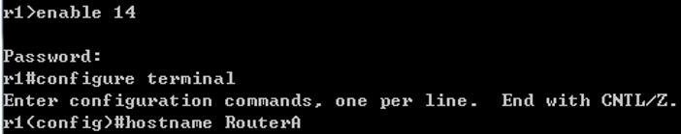
登陆到r1，并将r1改名为RouterA
- 在路由器RouterA上配置路由器接口的IP地址
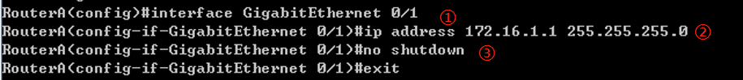
1. interface GigabitEthernet 0/1 进入接口的配置模式
2. ip address 172.16.1.1 255.255.255.0 配置接口的IP地址
3. no shutdown 开启路由器的接口

- 在路由器RouterA上配置路由器串行口IP地址和时钟频率
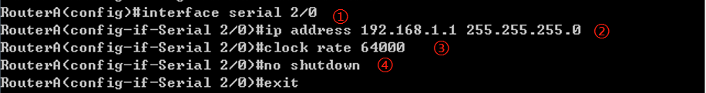
1. interface serial 2/0 进入串行口s2/0的配置模式
2. ip address 192.168.1.1 255.255.255.0 配置接口S2/0的IP地址
3. clock rate 64000 配置RouterA的时钟频率
4. no shutdown 开启s2/0端口
在配置这个ip地址的过程中，会发现192.168.1.1这个ip地址与接口GigabitRthernet 0/0冲突
因此要将GigabitRthernet 0/0中的IP地址更改，才能顺利地进行上面的配置
- 显示路由器RouterA的接口配置信息
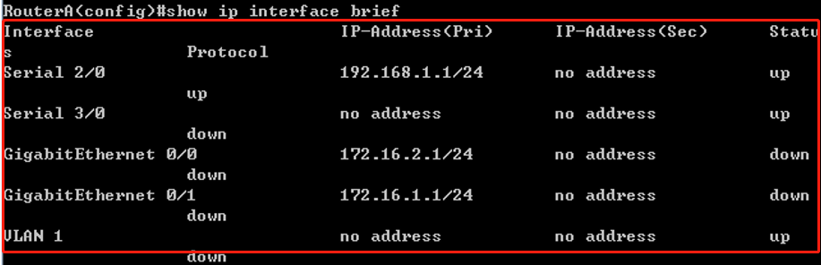
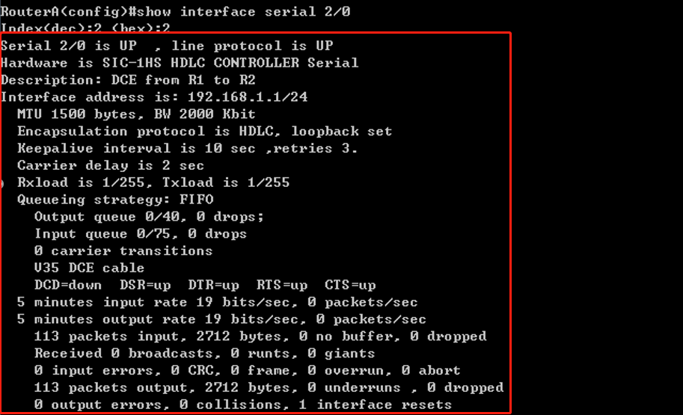
- 在路由器RouterA上配置OSPF动态路由
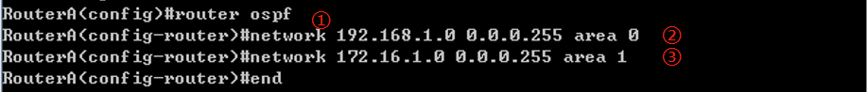
1. router ospf 创建OSPF路由进程
2. network 192.168.1.0 0.0.0.255 area 0 配置主干区域0
3. network 172.16.1.0 0.0.0.255 area 1 配置分支区域1
- 登录到路由器r2，并将其改名为RouterBhou ，在路由器RouterB上配置接口IP地址
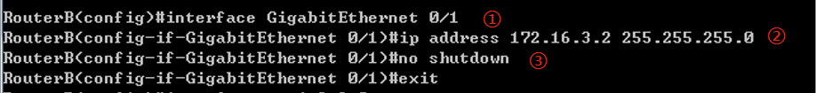
这一步的操作与配置RouterA中基本一致，除了第二句命令中的IP地址不同外
- 在路由器RouterB上配置串口上的IP地址
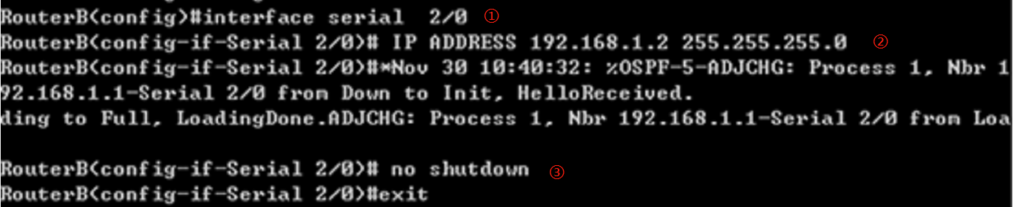
这一步的操作与配置RouterA基本一致，同样的我们遇到了IP地址冲突的问题，进行相同操作后，可以顺利地进行配置
- 在路由器RouterB上配置OSPF协议
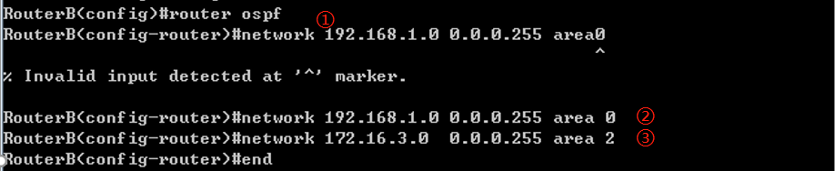
这里的操作与配置RouterA基本一致

- 验证RouterB上的路由
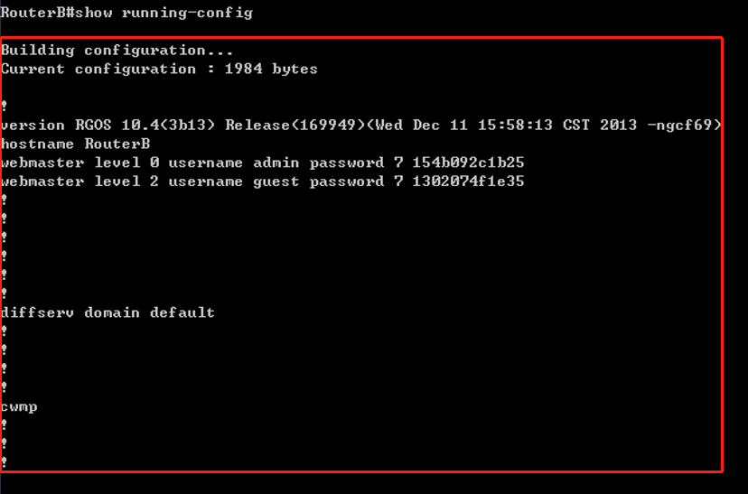
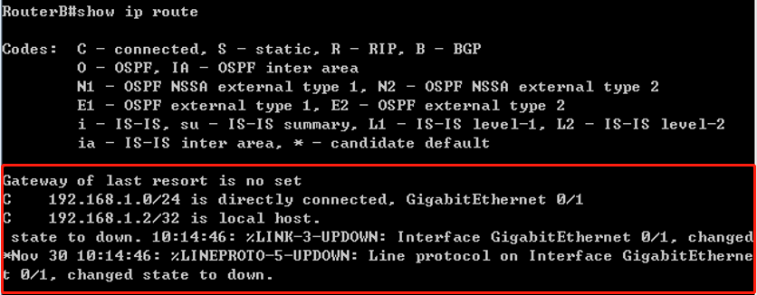

- 测试主机之间的连通性
PC1 ping PC2：
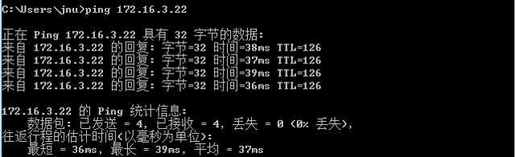
PC2 ping PC1：
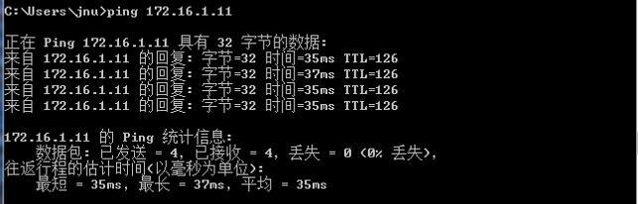

【实验总结】
在这次实验中，我们配置了路由器的OSPF协议，学会了多区域的划分，还观察了配置后的路由表信息。经过此次实验，我们加深对OSPF路由协议工作原理的理解，掌握在路由器（或三层交换机）上配置OSPF的过程。

